Họ và tên: Đinh Thị Thảo An

Mssv: 1150080083

Lớp: 11_ĐH_CNPM1

**Xây dựng hệ thống thư viện trực tuyến**

**Bài làm**

**1. Giai đoạn phân tích (Analysis)**

**1. Phân tích yêu cầu**

**1.1.1. Xác định yêu cầu chức năng của hệ thống**

- Đối với độc giả

+ Tìm kiếm tài liệu

+ Đăng kí tài khoản

+ Đăng nhập tài khoản

+ Đặt mua sách điện tử

+ Tải sách điện tử

+ Mượn sách thư viện

- Đối với thủ thư

+ Quản lý thông tin mượn sách, trả sách

+ Xem tình trạng của tài liệu

+ Cập nhật danh mục sách (sách điện tử và sách thư viện)

+ Duyệt yêu cầu đặt mua

- Hệ thống

+ Gửi email tự động

+ Tạo báo cáo và thống kê

**1.1.2. Xây dựng bảng thuật ngữ hệ thống**

- Độc giả: bao gồm giảng viên, cán bộ nhân viên và sinh viên của trường

- Thủ thư: Người quản lý, có quyền cao hơn độc giả

- Hệ thống: Lưu trữ dữ liệu và cho phép thực hiện các chức năng của hệ thống

- Mã thẻ thư viện: Mã định danh duy nhật gắn với mỗi độc giả

- Tài liệu điện tử: Các sách, báo, tạp chí được lưu dưới dạng file số, có thể đọc online hoặc tải về

- Sách thư viện: Sách in, được lưu giữ vật lý tại thư viện, độc giả có thể đăng ký mượn

**1.1.3. Mô hình hóa yêu cầu chức năng sử dụng use case model**

− Xác định các Actor

+ Độc giả

+ Thủ thư

+Hệ thống

− Xác định các use case và đặt ID cho từng use case

+ UC – 01: Tìm kiếm tài liệu

+ UC – 02: Đăng kí tài khoản

+ UC – 03: Đăng nhập tài khoản

+ UC – 04: Đặt mua sách điện tử

+ UC – 05: Tải sách điện tử

+ UC – 06: Mượn sách thư viện

+ UC – 07: Quản lý thông tin mượn sách, trả sách

+ UC – 08: Xem tình trạng của tài liệu

+ UC – 09: Cập nhật danh mục sách

+ UC – 10: Duyệt yêu cầu đặt mua

+ UC – 11: Gửi email tự động

+ UC – 12: Tạo báo cáo và thống kê

− Vẽ Use case model

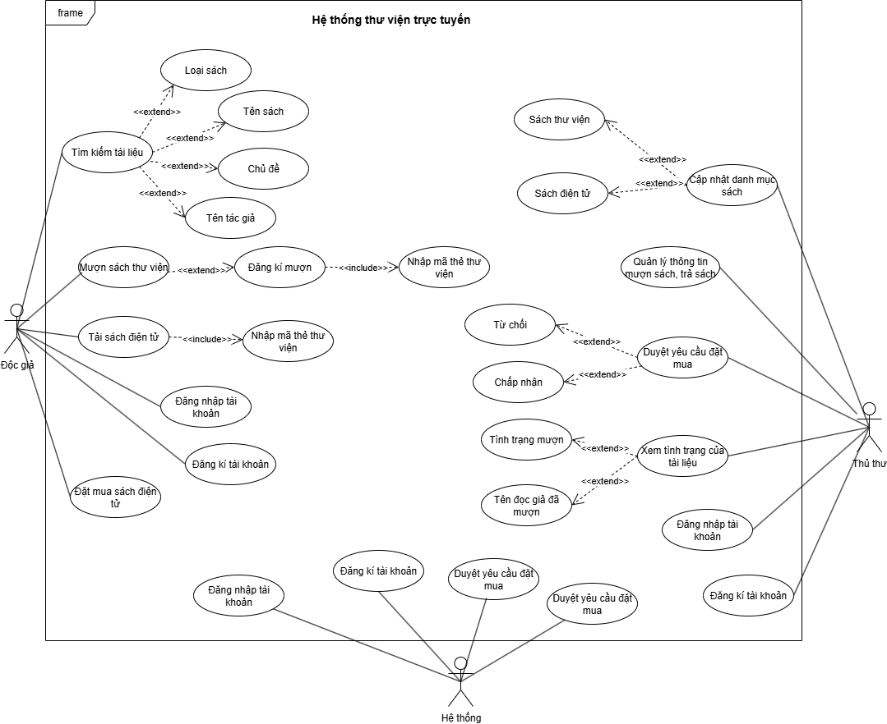

− Đặc tả use case : mô tả chi tiết các bước thực hiện của từng use case

+ UC – 01: Tìm kiếm tài liệu

|  |  |
| --- | --- |
| **Mẫu đặc tả use case** | |
| **Tên use case:** Tìm kiếm tài liệu | |
| **Actor:** Độc giả, thủ thư | |
| **Mô tả:** Use case thực hiện việc tìm kiếm tài liệu theo một trong các tiêu chí:  tựa sách, tên tácc giả, năm xuất bản, hoặc tìm theo từ khóa. | |
| **Tiền điều kiện (Precondition):** Không | |
| **Hậu điều kiện (Postcondition):** Nếu tìm kiếm thành công thì người dùng có  thể thực hiện các thao tác tiếp theo: đọc, tải, đăng ký mượn hoặc đặt mua. | |
| **Luồng sự kiện chính (Basic flow)** | |
| **Actor** | **Hệ thống** |
| 1. Tại giao diện chính của hệ thống,  người dùng chọn loại tài liệu cần  tìm | 2. Hệ thống hiển thị form nhập  thông tin của loại tài liệu cần tìm |
| 3. Người dùng nhập một hoặc tất cả  các tiêu chí : tựa sách, tên tác giả,  năm xuất bản hoặc từ khóa và click  nút tìm kiếm | 4. Nếu có, hệ thống hiển thị danh  sách các sách trong form kết quả. |
| **Luồng sự kiện thay thế (Alternate flow)** | |
| 4.2 Người dùng chọn lại chức năng tìm  kiếm để tìm tài liệu khác, lặp lại  bước 1 đến 4  4.3 Người dùng kết thúc việc tìm kiếm | 4.1 Nếu không tìm thấy tài liệu theo  yêu cầu thì hệ thống hiển thị thông  báo không có tài liệu theo yêu cầu |

+ UC – 02: Đăng kí tài khoản

|  |  |
| --- | --- |
| **Mẫu đặc tả use case** | |
| **Tên use case:** Đăng kí tài khoản | |
| **Actor:** Độc giả, thủ thư | |
| **Mô tả:** Cho phép độc giả tạo tài khoản mới, gắn với mã thẻ thư viện để sử dụng hệ thống. | |
| **Tiền điều kiện (Precondition):** Độc giả đã có thẻ thư viện. | |
| **Hậu điều kiện (Postcondition):** Tài khoản được tạo và lưu trong hệ thống. | |
| **Luồng sự kiện chính (Basic flow)** | |
| **Actor** | **Hệ thống** |
| 1. Độc giả chọn chức năng "Đăng ký". | 2. Hệ thống hiển thị form nhập  thông tin (tên, email, mật khẩu, mã thẻ thư viện) |
| 3. Độc giả nhập đầy đủ thông tin và xác nhận | 4. Hệ thống kiểm tra thông tin, nếu hợp lệ, tạo tài khoản thành công |
| **Luồng sự kiện thay thế (Alternate flow)** | |
| 4. Nếu thông tin không hợp lệ (mã thẻ sai, email trùng), hệ thống hiển thị thông báo lỗi. |  |

+ UC – 03: Đăng nhập tài khoản

|  |  |
| --- | --- |
| **Mẫu đặc tả use case** | |
| **Tên use case:** Đăng nhập tài khoản | |
| **Actor:** Độc giả, thủ thư | |
| **Mô tả:** Cho phép độc giả đăng nhập vào hệ thống bằng tài khoản đã đăng ký. | |
| **Tiền điều kiện (Precondition):** Có tài khoản hợp lệ.. | |
| **Hậu điều kiện (Postcondition):** Độc giả được truy cập hệ thống. | |
| **Luồng sự kiện chính (Basic flow)** | |
| **Actor** | **Hệ thống** |
| 1. Độc giả chọn chức năng “Đăng nhập”. | 2. Hệ thống hiển thị form nhập tài khoản và mật khẩu. |
| 3. Độc giả nhập thông tin và gửi. | 4. Hệ thống xác thực → nếu đúng, mở phiên làm việc |
| **Luồng sự kiện thay thế (Alternate flow)** | |
| 4.1. Nhập sai thông tin | 4.2 Hệ thống báo lỗi, yêu cầu nhập lại |

+ UC – 04: Đặt mua sách điện tử

|  |  |
| --- | --- |
| **Mẫu đặc tả use case** | |
| **Tên use case:** Đặt mua sách điện tử | |
| **Actor:** Độc giả | |
| **Mô tả:** Độc giả đăng nhập, mở form đặt mua sách điện tử nhập Tên sách, Tác giả, Năm xuất bản và gửi yêu cầu. Hệ thống lưu yêu cầu ở trạng thái chờ duyệt để thủ thư xử lý. | |
| **Tiền điều kiện (Precondition):** Độc giả đã có tài khoản trong hệ thống | |
| **Hậu điều kiện (Postcondition):** Yêu cầu mua được tạo với trạng thái chờ duyệt, gắn với tài khoản độc giả | |
| **Luồng sự kiện chính (Basic flow)** | |
| **Actor** | **Hệ thống** |
| 1. Độc giả chọn “Gửi yêu cầu mua”. | 2. Hệ thống hiển thị form nhập (tên sách, tác giả, năm). |
| 3. Độc giả nhập thông tin và gửi. | 4. Hệ thống lưu yêu cầu, chuyển trạng thái “Chờ duyệt”. |
| **Luồng sự kiện thay thế (Alternate flow)** | |
| 4.1. Nhập thông tin thiếu | 4.2 Báo lỗi yêu cầu nhập lại |

+ UC – 05: Tải sách điện tử

|  |  |
| --- | --- |
| **Mẫu đặc tả use case** | |
| **Tên use case:** Tải sách điện tử | |
| **Actor:** Độc giả | |
| **Mô tả:** Cho phép tải sách điện tử về máy, yêu cầu nhập mã thẻ. | |
| **Tiền điều kiện (Precondition):** Độc giả có mã thẻ thư viện | |
| **Hậu điều kiện (Postcondition):** File được tải về và hệ thống ghi lại | |
| **Luồng sự kiện chính (Basic flow)** | |
| **Actor** | **Hệ thống** |
| 1. Độc giả chọn nút “Tải sách”. | 2. Hệ thống yêu cầu nhập mã thẻ. |
| 3. Độc giả nhập mã thẻ. | 4. Hệ thống xác thực → nếu đúng, cho phép tải file. |
| **Luồng sự kiện thay thế (Alternate flow)** | |
| 4.1. Nhập sai mã thẻ | 4.2 Hệ thống báo lỗi, không cho tải |

+ UC – 06: Mượn sách thư viện

|  |  |
| --- | --- |
| **Mẫu đặc tả use case** | |
| **Tên use case:** Mượn sách thư viện | |
| **Actor:** Độc giả | |
| **Mô tả:** Cho phép độc giả đăng ký mượn sách giấy có sẵn trong thư viện. | |
| **Tiền điều kiện (Precondition):** Sách còn tồn kho. | |
| **Hậu điều kiện (Postcondition):** Phiếu mượn được ghi nhận. | |
| **Luồng sự kiện chính (Basic flow)** | |
| **Actor** | **Hệ thống** |
| 1. Độc giả tìm thấy sách cần mượn. | 2. Hệ thống hiển thị số lượng tồn. |
| 3. Độc giả chọn “Đăng ký mượn” và nhập mã thẻ. | 4. Hệ thống xác thực và tạo phiếu mượn |
| **Luồng sự kiện thay thế (Alternate flow)** | |
|  | 4.1 Nếu hết sách, hệ thống báo hết sách |